**江苏省仪征中学2024-2025学年度第二学期高一地理学科导学案**

**第一单元第五节——等高线地形图的应用2**

研制人：徐帅 审核人：李学忠

班级：____________姓名：____________学号：________授课日期：________

**【课程标准及要求】**

|  |  |
| --- | --- |
| 课程标准 | 重点 难点 |
| 1.联系等高线地形图或地形剖面图，获取图示信息，从空间尺度认识区域。  2.结合等高线地形图或地形剖面图，掌握不同类型地图的判读方法，能选择相关线路、宿营地、大坝坝址等实践活动。 | 1.海拔(绝对高度)和相对高度。  2.等高线地形图的判读、应用及相关计算。  3.地形剖面图的绘制、判读及应用。 |

**【导读——读教材识基础】**

阅读相关资料及地图

一、等高线地形图与生产实践

1.选点

|  |  |  |  |
| --- | --- | --- | --- |
| 点的类型 | 区位要求 | | 图示 |
| 水库 | 坝址 | ①选在两侧等高线密集的河流峡谷出口最窄处(因该处筑坝工程量小、造价低、库区容水量大)；②应避开喀斯特地貌区、地质断裂带，并考虑移民、生态环境等问题 |  |
| 库区 | 宜选在河谷、山谷地区，或“口袋”形的洼地或小盆地，以保证有较大的集水面积和库容 |
| 港口 | ①应建在等高线稀疏、等深线密集的海湾地区，避开含沙量大的河流，以免引起航道淤塞；②要建在经济发达、腹地广阔的地区(图为我国某海湾附近等高线、等深线分布图，港口应建在丙地。因为丙在海湾内，可避风浪，且等深线较密集，水深；陆上地势平坦开阔，利于建港) | |  |
| 宿营地 | ①应避开河谷、河边，以防暴雨造成的山洪暴发；②避开陡坡、陡崖，以防崩塌、落石造成伤害；③应选在地势较高的缓坡或较平坦的鞍部宿营(图中宿营地选在C地) | |  |

2.选线

|  |  |  |
| --- | --- | --- |
| 线的类型 | 区位要求 | 图示 |
| 公路、铁路 | 坡度平缓、尽量与等高线平行，线路较短，尽量少占农田、少建桥梁，避开陡崖、陡坡等，通往山顶的公路，往往需建盘山公路(图中公路选线为EHF) |  |
| 引水路线 | 首先考虑水从高处往低处流，再结合距离的远近确定(图中①线更合理) |  |
| 输油、输  气管道 | 路线尽可能短，尽量避免通过山脉、大河等，以降低管道施工难度和建设成本 | |

3.选面

|  |  |  |
| --- | --- | --- |
| 面的类型 | 区位要求 | 图示 |
| 农业生产布局 | 根据等高线地形图反映的地形类型、地势起伏、坡度陡缓，结合气候和水源条件，因地制宜提出农、林、牧、渔业合理布局的方案。平原宜发展种植业；山区宜发展林业、畜牧业 |  |
| 工业区、居民区选址 | 一般选在靠近水源、交通便利、等高线间距较大的地形平坦开阔处 |  |

**【导学——培素养引价值】**

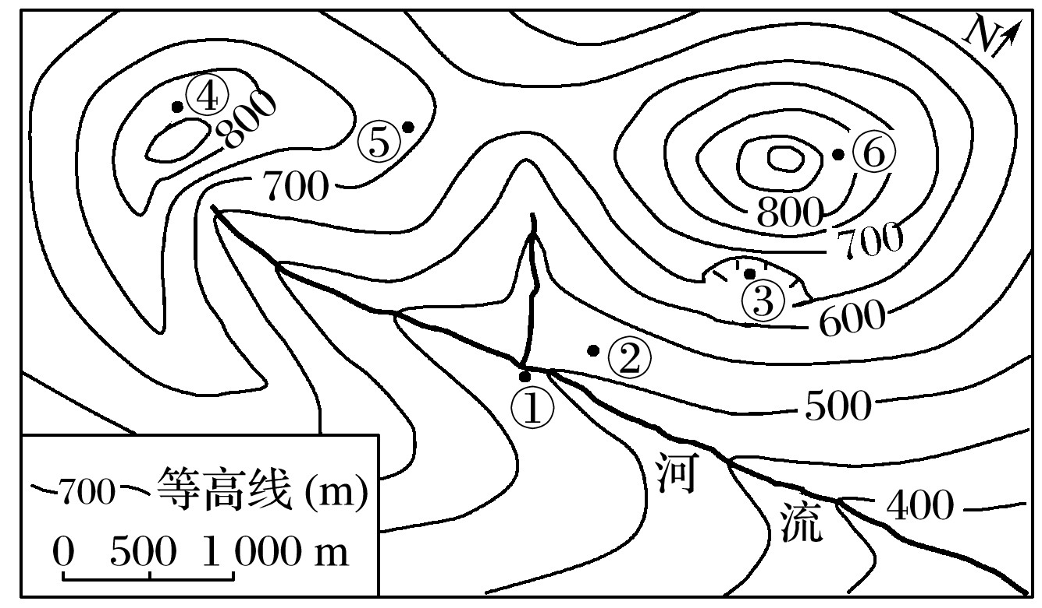【任务一】等高线图中“点状地理事物”的选址

5月初，几位“驴友”到我国东南部某山区旅游。下图为“该山区地形示意图”，图中①～⑥处为露营和观景的备选地点。读图，回答下题。

1．最适宜作为露营地的是(　　)

A．① B．② C．③ D．④

【任务二】等高线图中“线状地理事物”的选址

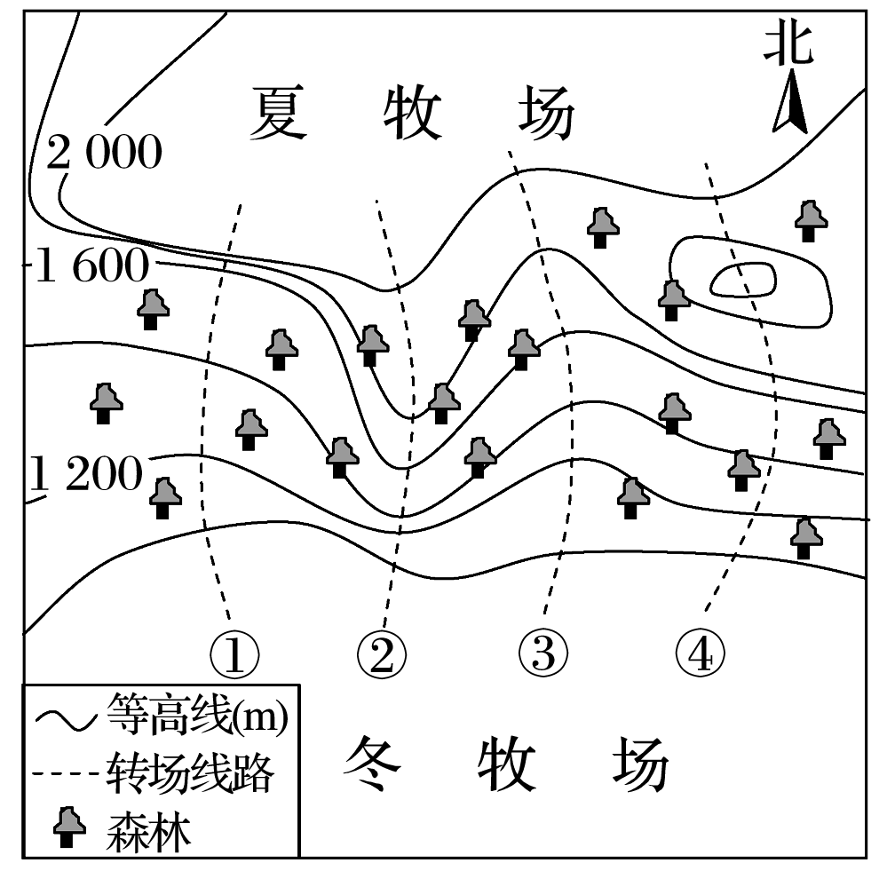新疆牧民季节性地转场在冬、夏牧场之间。下图为“新疆某地冬、夏牧场分布示意图”。读图，回答下题。

2．图中四条转场线路最合理的是(　　)

A．① B．② C．③ D．④

【任务三】等高线图中“面状地理事物”的选址

下图示意“我国黄土高原某地林木的分布状况”，图中相邻等高线之间高差均为30米。读图，回答下题。

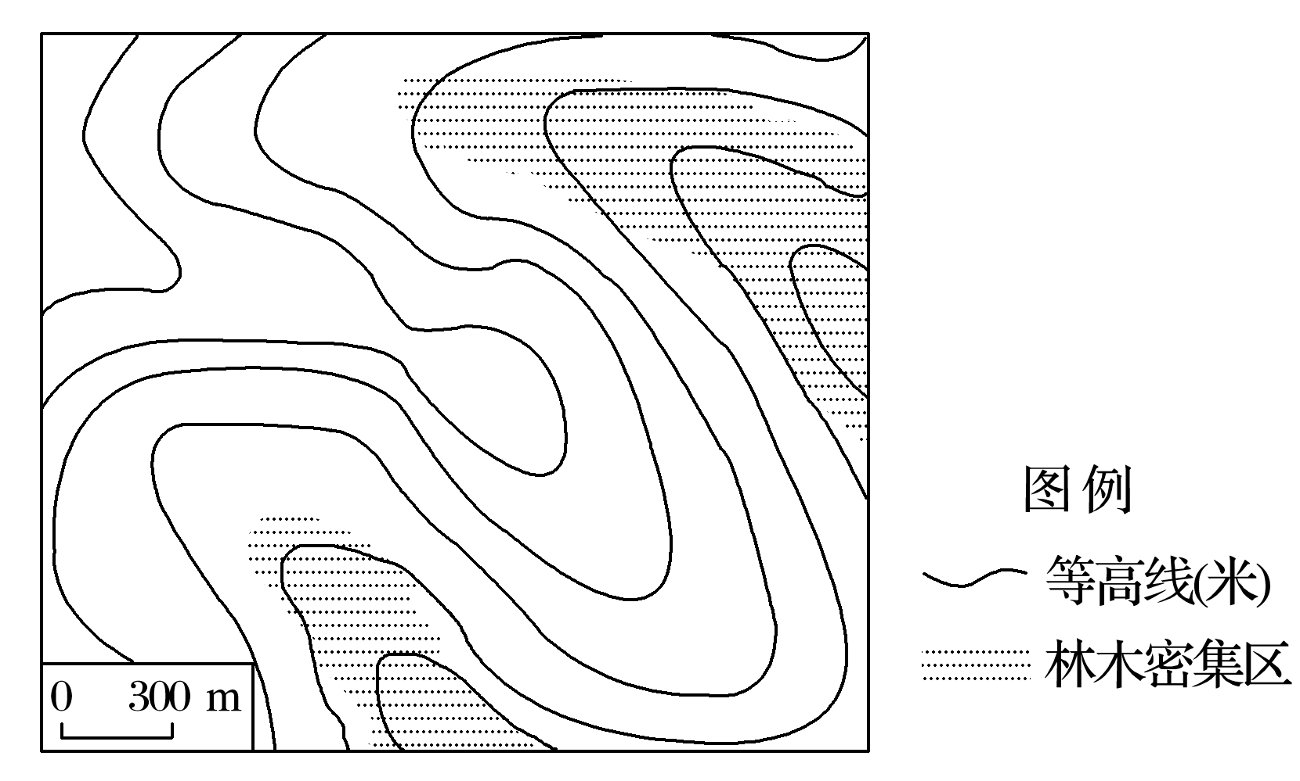

3．林木生长与土壤水分条件相关，图中林木密集区位于(　　)

A．鞍部 B．山谷 C．山脊 D．山顶

**【导练——解例题找方法】**

下图为某区域等高线地形图，甲、乙两地建有养殖场。读图，完成1～3题。

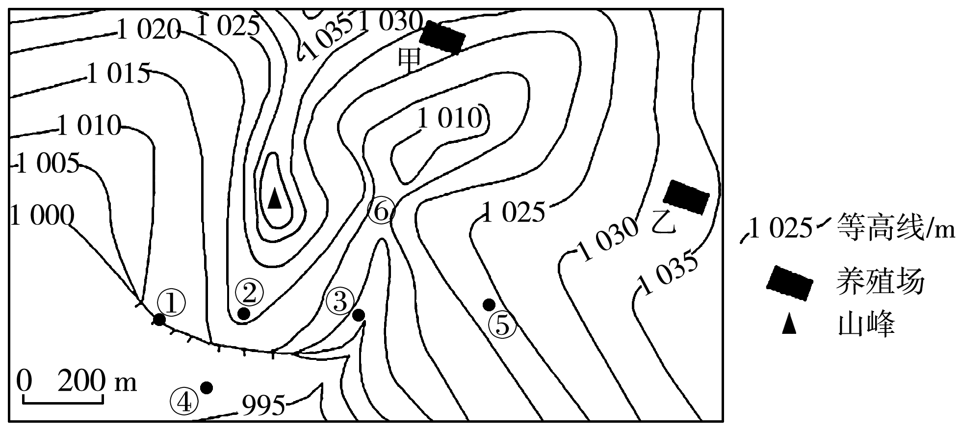

1．从图中可知(　　)

A．山峰的海拔可能为1 044米

B．乙地海拔可能为1 035米

C．①处陡崖相对高度为10～20米

D．区域内最大高差近60米

2．①③④⑤四地中，在②地可以看到的是(　　)

A．①③ B．①⑤

C．③④ D．④⑤

3．若该地建有一小型水库，图中甲养殖场濒临水库最高水位，则(　　)

A．水库水深为15～20米

B．甲养殖场不会污染水库

C．水库位于⑤地

D．水坝高度为5～10米

**【导悟——拓思维建体系】**

|  |
| --- |
|  |

**江苏省仪征中学2024-2025学年度第二学期高一地理学科作业**

**第一单元第五节——等高线地形图的应用2**

研制人：徐帅 审核人：李学忠

班级：______ 姓名：_____ 学号：_____ 授课日期： 作业时长：20分钟

**【基础练习】**

定向越野运动是指运动员利用地图和指北针到访地图上所指示的各个点标，以最短时间按顺序到达所有点标并到终点者为胜。某中学组织郊区定向越野活动，图为比赛用地图。完成下面小题。

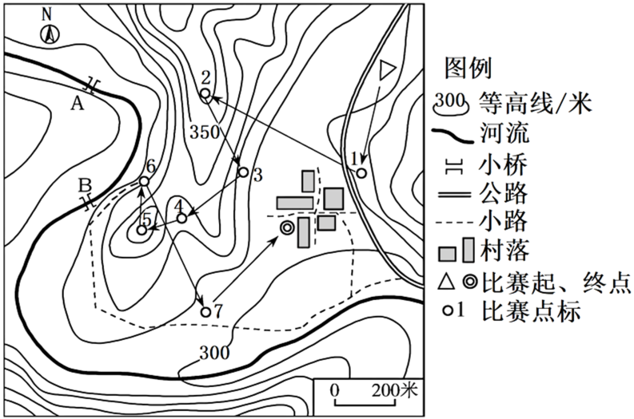

1．关于图中各点标路段的说法正确的是（   ）

A．1—2路段全程上坡 B．3标点处可看见6标点处

C．3—4路段实际路线长度短于240米 D．4、5标点处海拔可能相同

2．A桥处的河流流向（   ）

A．自西北向东南 B．自西南向东北 C．自东南向西北 D．自东北向西南

3．读“等高线地形图”(单位：m)， 图中等高距为200m，图中a和b的数值可能是_____，若图中箭头正确表示河流集水方向的是河流流向为（   ）

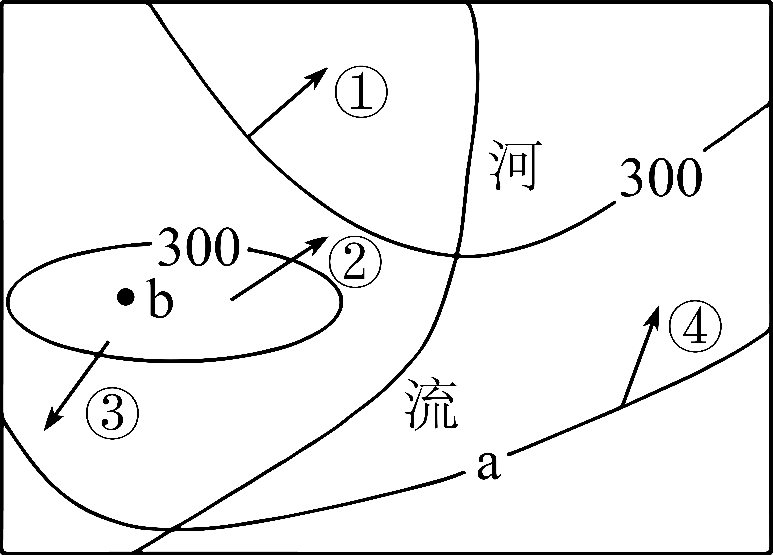

A．100 250 ② B．100 350 ③

C．500 250 ① D．500 350 ④

下图为我国国东南某地区等坡度线图（地表坡度值相等的点连成的等值线图，图中数字代表坡度，即坡面与水平面的夹角）。据此完成下列各题。

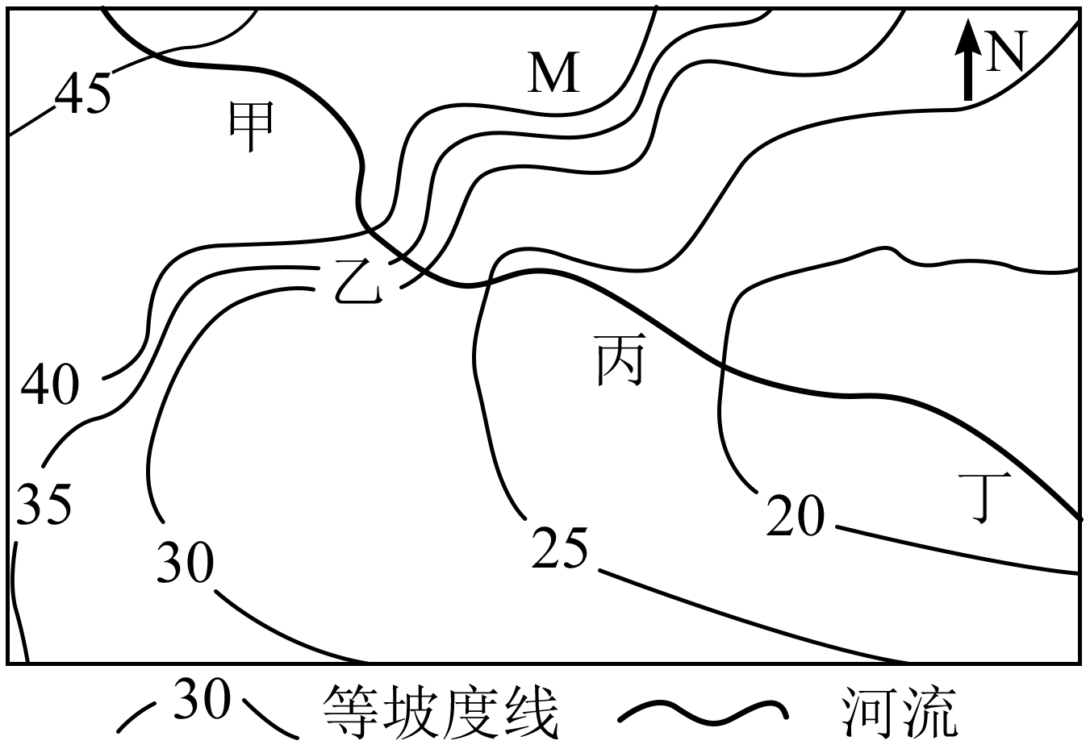

4．图中河流，流速最慢的河段是（   ）

A．甲 B．乙 C．丙 D．丁

5．下列说法不正确的是（   ）

A．该区域植被以亚热带常绿阔叶林为主 B．该区域适宜发展林果业

C．河流从甲地流向丁地 D．M地可能位于背风坡

**【能力提升】**

图为我国南方某地等高线地形图。据此完成下面小题。

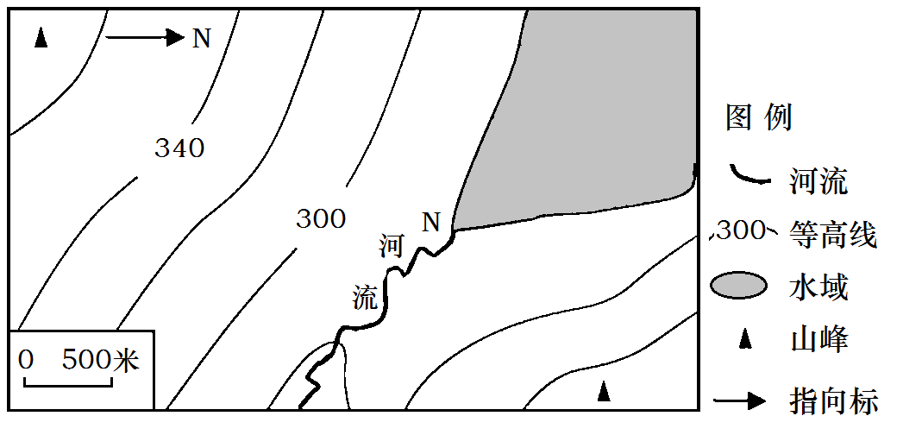

6．图中河流流向大致是（   ）

A．西北流向东南 B．东南流向西北 C．西南流向东北 D．东北流向西南

（★）7．图示区域最大高差可能是（   ）

A．80m B．100m C．120m D．140m

8．图示河流岸边N处的居民观察日出的最佳时间（地方时）最可能为（   ）

A．春分前后6时左右 B．冬至前后7时左右

C．秋分前后7时左右 D．夏至前后5时左右

下图为我国南方某山区等高线示意图，当地旅游局正着手开发适合该地的旅游项目。读图，完成下面小题。

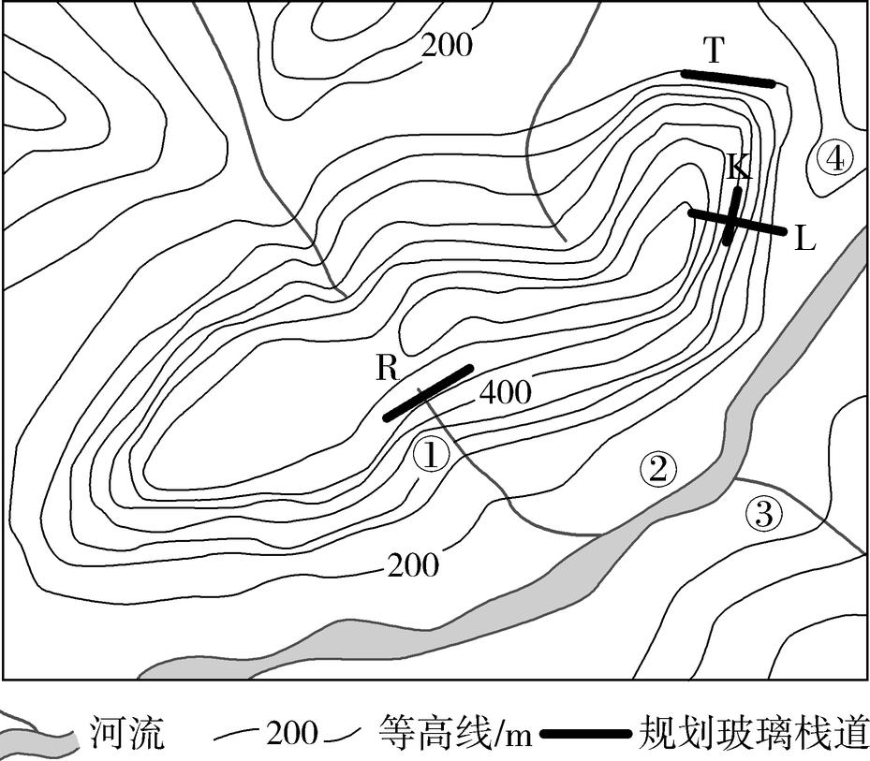

9．漂流能让游客体验冲荡激流的运动乐趣，图中最适宜开发该项目的河段是（   ）

A．① B．② C．③ D．④

10．玻璃栈道能让游客体验悬空的惊险与刺激，图中规划最合理的玻璃栈道是（   ）

A．R B．T C．L D．K

图为我国某区域等高线地形图。完成下面小题。

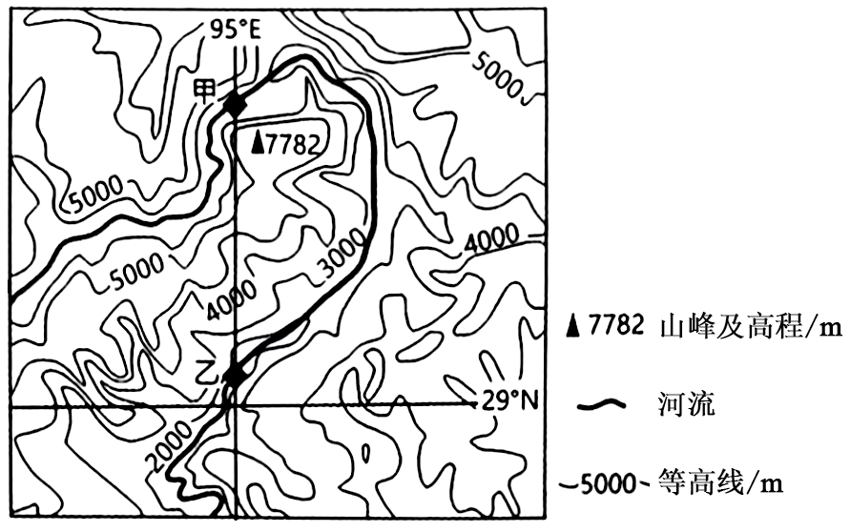

11．甲乙两地间河床的落差可能为（   ）

A．1000m B．2000m C．3000m D．4000m

12．图中河流（   ）

A．注入太平洋 B．流量变化小

C．航运价值高 D．搬运能力强

**【补充练习】**

如图为某地等高线（单位：米）地形图。据此完成下面小题。

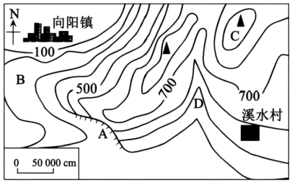

13．A处陡崖顶部的海拔最大值可能为（   ）

A．590米 B．650米 C．690米 D．750米

14．根据图中比例尺测算，溪水村到向阳镇的直线距离大约为（   ）

A．3千米 B．0.3千米 C．30千米 D．300千米

15．图为庐山山地（局部）等高线地形图，三条河流汇入，其中汇入芦林湖的是（   ）

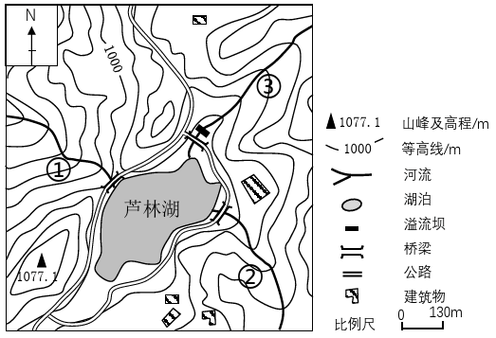

A．①② B．①③ C．②③ D．①②③

16.读下图，完成下列要求。

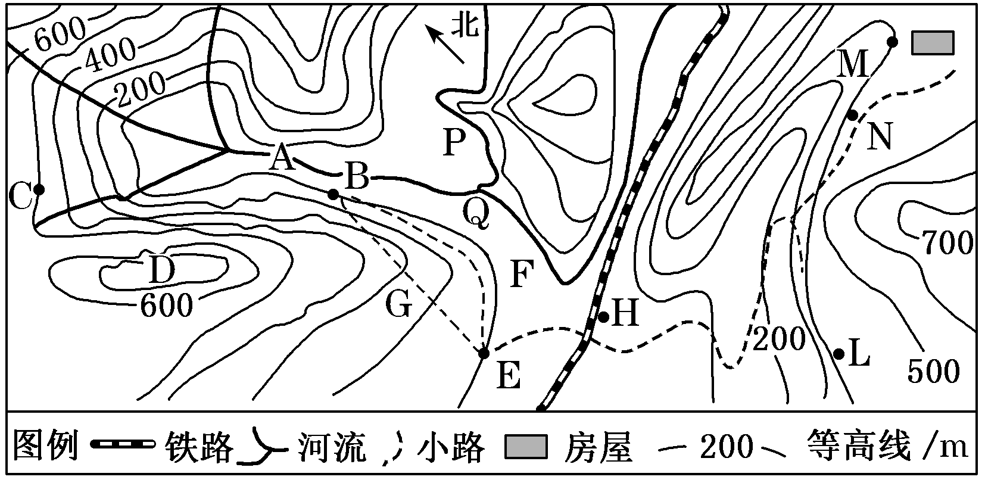

(1)判断图中D处地形，并说明理由。（6分）

(2)若B点气温是20 ℃，根据气温垂直递减规律，则C点的气温应是________。（2分）

(3)判断A处附近河流干流流向。（2分）

(4)若在该地区修筑一水库，则水坝的位置应建在A处，选择该处的优点有哪些？（4分）

(5)若从B地修筑一条公路到E地，BGE与BFE两条线路中哪一条较合理？说出理由。（4分）

(6)M、N、L三个地点中，能目测到H点的是哪一处？说出理由。（4分）